Проблемы организации работы с текстовыми задачами начальных классов
Каких бы образовательных концепций ни придерживался учитель начальных классов, по каким бы программам и учебникам ни работал, он не может не ставить перед собой цель научить детей решать задачи, т.к. обучение решению задач происходит в той или иной мере при изучении любого учебного предмета.
К сожалению, работа над задачей часто имеет множество недостатков. Учащиеся не умеют и не любят решать задачи по различным предметам. Это происходит потому, что дети не научены анализировать данные, видеть взаимосвязь между искомым и данным, структурировать ход решения. А при отсутствии потребности в глубоком осмыслении описанных в задаче связей у ребенка формируется прочная привычка сводить решение к простому вычислению.
С подобной проблемой столкнулась и я на уроках математики в начальных классах. Я увидела, что, прочитав текст задачи, ученик стремится без промедления сказать, как надо ее решать, а вычислив конечный результат, записывает ответ и считает работу оконченной. Тогда я задумалась: как научить младшего школьника осознанно и, главное, продуктивно анализировать текстовую задачу? Организация работы, заключающейся в многократном прочитывании, устном анализе, составлении только краткой записи, оказалась неинтересной и малоэффективной. Таким образом, передо мной встали следующие вопросы: как, используя традиционный УМК по математике (программа М. И. Моро, М. А. Байтовой, Г. В. Бельтюковой), анализировать задачу более продуктивно, какие виды моделей существуют, как организовать работу над текстовой задачей, чтобы она из просто арифметической превратилась в развивающую? Ответы на эти вопросы я нашла в трудах С. Е. Царевой, Т. А. Лавриненко, А. К. Артемова. Постепенно моделирование стало неотъемлемой частью каждого урока математики в моем классе.
Моделирование - процесс построения моделей для каких-либо познавательных целей.
Модель - это объект или система, исследование которой служит средством для получения знаний о другом объекте - оригинале или прототипе модели (Л. М. Фридман, К. Н. Волков).
Другими словами, когда для простоты восприятия ребенком какого-либо предмета или ситуации, описанной в задаче, нами вводится другой объект (рисунок, чертеж и т. д.), по своим свойствам подобный первому, мы применяем модель.
Академик А. К. Артемов предлагает использовать термин «решение задачи» в двух смыслах:
обозначение ответа на вопрос задачи, то есть некоторый результат;
обозначение процесса, ведущего к этому результату.
Психологи и многие методисты рассматривают процесс решения задачи как «процесс поиска системы моделей» (М. А. Бородулько, Л. П. Стойлова). Каждая модель выступает как одна из форм отображения сущности (структуры) задачи, а ее преобразование осуществляется путем постепенного обобщения, абстрагирования и, в конечном итоге, построения математиче-ской модели. Таким образом, чтобы решить задачу, надо построить ее математическую модель.
«Уровень владения моделированием определяет успех решающего зада-чу», поэтому «обучение моделированию должно занимать особое и главное место в формировании умения решать задачи» (Л. П. Бородулько, П. А. Стойлова).
Работа над текстовой задачей начинается с чтения ее учеником. Для того чтобы решить задачу, учащийся должен уметь переходить от текста (словесной модели) к представлению ситуации (мысленной модели), а от нее к записи решения с помощью математических символов (знаково-символической модели) (см. схему 1).

Этапы решения текстовых задачи
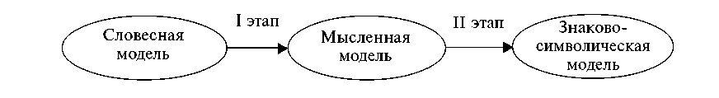
Схема 1 – Этапы решения текстовых задач

Все эти три модели являются описанием одного и того же объекта -задачи. Они отличаются друг от друга тем, что выполнены на разных языках: языке слов (словесная); языке образов (мысленная); языке математических символов (знаково-символическая).
Осмысление задачи происходит в два этапа.
I э т а п - переход от словесной модели к образу.
Трудность данного этапа состоит в том, что ученику надо уметь отвлечься от наиболее бросающихся в глаза свойств предмета или конкретных подробностей текста, то есть абстрагироваться. Именно моделирование помогает учащемуся преодолеть эту трудность.
II э т а п - переход от мысленной модели к знаково-символической. Трудность данного перехода заключается в правильном выборе действия. Почему возникает необходимость введения моделей?
Процесс познания какого-либо объекта начинается с возникновения познавательной потребности. Когда ученик получает задачу извне, первым этапом процесса мышления является восприятие им задачи: ребенок или принимает, или отвергает ее. Часто учащийся не может воспринять задачу и начать решать ее в том виде, в каком она дана. Поэтому он вынужден «приспосабливать» задачу к себе, переводя ее на понятный ему язык. Тем самым младший школьник строит свою задачу, которая является субъектной моделью предложенной.
Поскольку уровень интеллектуального развития у разных детей разный, то нельзя, не учитывая индивидуальных особенностей ребенка, научить его решать по шаблону любую задачу. Ученикам с различным уровнем развития требуются различные приемы работы с задачей, поэтому я на уроках математики учу детей построению нескольких видов моделей к одной и той же текстовой задаче. Это требуется для того, чтобы дети не оказались в ситуации неуспеха, а чувствовали себя способными решить любую задачу.
В учебном процессе бывают случаи, когда просто необходимо моделирование:
класс встречается с новым видом задач;
задача решается в необычных условиях (урок ведет новый учитель, на занятие пришли гости);
текст задачи плохо сформулирован или содержит термины, не известные ученикам;
педагогу нужно проконтролировать осознанность решения задачи учащимися;
«слабые» ученики не могут обойтись без модели, и им разрешается (или рекомендуется) сделать модель наиболее понятного им вида.
В остальных случаях, по мнению некоторых методистов, моделирование остается одной из возможных форм работы над задачей. Но я считаю, что такая работа немыслима без приема моделирования, поскольку именно он позволяет сделать каждую задачу учебника развивающей, нестандартной, многогранной. Таким образом, моделирование стало основополагающим приемом при работе с текстовыми задачами на уроках математики в моем классе.

Алгоритм использования моделей различных видов при решении текстовых на уроках математики в начальной школе

Целесообразно начинать систематически обучать учащихся моделированию текстовых задач уже в 1-м (по программе «1-4») классе. Первоначально необходимо знакомить учеников с различными видами моделей, применимых к задаче.
Рисунок. Знакомство с моделированием, следует начинать в 1-м классе именно с этой модели по ряду причин:
- в задачах идет речь о доступных ребенку предметах;
- рисование - любимый вид деятельности большинства детей в этом возрасте;
- моторика руки у учащихся развита слабо, и рисование является развивающим упражнением;
- модель в виде рисунка хорошо представлена в учебнике 1-го класса (Моро М. И., Степанова С. В. Математика: 1 (1-4)/Под ред. Ю. М. Колягина. М.: Просвещение, 1999). Сначала рисунок сюжетный, затем - предметный, а в конце 1-го класса - схематический (в виде геометрических фигур).
Краткая запись. С моделью данного вида можно работать уже в конце 1-го класса, когда навык письма у учащихся сформирован настолько, что на каллиграфическое письмо уходит не слишком много времени. Удачное введение краткой записи параллельно с рисунками (предметным и схематическим) представлено в традиционном учебнике для 2-го («1-4») класса на с. 21 в задаче № 5 и на с. 22 в задаче № 1.
Таблица. В учебнике предлагается вводить таблицу во 2-м («1-4») классе (с. 28, задача № 4), но поскольку таблица схожа с краткой записью, то с ней вполне можно знакомить детей уже в конце 1-го - начале 2-го класса, необходимы лишь навыки работы с линейкой. Данный вид модели представлен авторами традиционного учебника достаточно полно при работе с задачами на тройку пропорциональных величин.
Схема, чертеж. В учебнике для 2-го («1-4») класса нас. 92-93 доступно и логично вводится чертеж к задаче на движение. На задачах же другого типа чертеж и схема не отрабатываются совсем, а лишь ситуативно вводятся. Так, например, в задаче № 1 на с. 64 (3-й класс, I ч.) есть теоретическое обоснование: «К задаче можно сделать рисунок, а можно чертеж. Для этого отрезком любой длины обозначим число звездочек, а число хлопушек обозначим отрезком, который по длине должен быть в 2 раза больше первого».
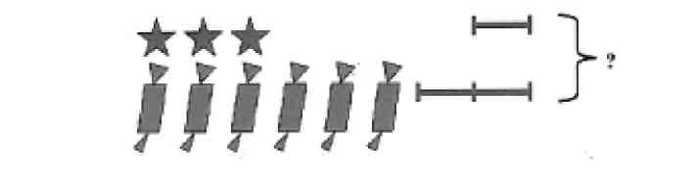
Блок-схема. Изучение данной модели возможно уже в конце 2-го - начале 3-го класса, когда все предыдущие модели хорошо изучены, широко и системно используются на уроках.
Анализируя и сравнивая УМК по математике в традиционной системе обучения (учебник М. И. Моро), системе В. И. Занкова (учебник И. И. Аргинской) и учебник С. И. Волковой, я пришла к выводу о том, что с точки зрения продуманности и системности работы с моделями к текстовым задачам наиболее выигрышным является учебник С. И. Волковой. Но даже используя традиционный учебник по математике, учитель может и должен строить систему работы над текстовыми задачами, применяя различные приемы, одним из которых является моделирование.

Виды моделей, применяемых при решении текстовых задач, и методика работы с ними

1. Рисунок
Рисунок изображает реальные предметы, о которых говорится в задаче, или условные предметы в виде геометрических фигур.
Знакомство с моделированием лучше начинать с этой модели, применяя ее уже в 1-м классе. Использование рисунка особенно результативно, когда в задаче идет речь о реальных и простых в изображении предметах (кубиках, платочках, яблоках).
Например, при анализе задачи № 2 (2-й («1-4») класс, с. 24) оправдано применение рисунка, сначала изображающего реальные предметы, а при усложнении работы - фигуры:
«У Тани было несколько значков. Она подарила 2 значка подруге, и у нее осталось 5 значков. Сколько значков было у Тани?».
Рисунок в виде реальных предметов выглядит следующим образом:
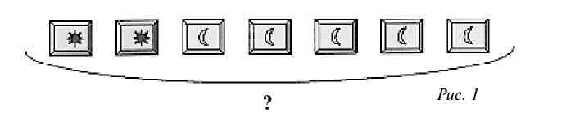
Если предметы заменить геометрическими фигурами, то рисунок принимает такой вид:
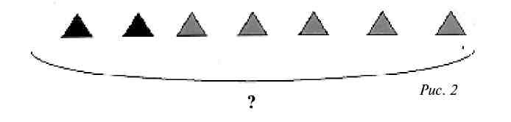
В целях формирования осознанного подхода к составлению и применению моделей в виде рисунка в учебнике к этой задаче даются следующие задания:
Какой рисунок (рис. 3 или рис. 4) подходит к задаче?
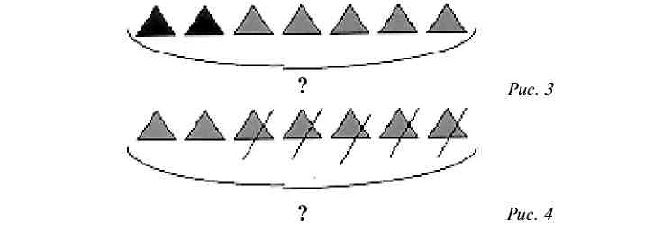
Составь по другому рисунку (рис. 4) задачу и реши ее.
Эти задания способствуют формированию навыка составления и анализа моделей.
Некоторые методисты утверждают, что злоупотребление рисунком как моделью нежелательно по следующим причинам:
1) у учащихся не возникает необходимости выбора арифметического действия, так как для ответа на вопрос задачи достаточно произвести пересчет;
2) такой рисунок может быть использован при небольших числовых данных;
3) рисование занимает много времени на уроке и требует много места в тетради;
4) рисунок не способствует формированию умения переводить задачу с естественного языка на математический язык символов;
5) различающиеся внешне рисунки (то открытки, то яблоки) не позволяют ученику отвлечься от внешних признаков и увидеть то существенное, что объединяет задачи.
Не следует, считая рисунок самой простой моделью, пренебрегать им в 3-м и 4-м классах; используя при решении трудных задач более сложные модели, необходимо давать возможность ученику вернуться к рисунку, если у него возникает такая потребность.
Для примера рассмотрим задачи на встречное движение и движение в противоположных направлениях.
Например:
«Два велосипедиста выехали одновременно навстречу друг другу из двух поселков и встретились через 2 ч. Скорость одного из них 11 км/ч, а другого 13 км/ч. Найти расстояние между поселками». После чтения задачи выполняется под руководством учителя чертеж:
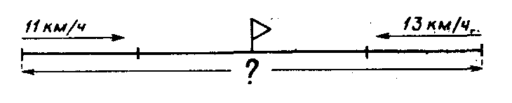
Выясняется, что каждый велосипедист был в пути до встречи 2 ч, что первый пройдет до встречи меньшее расстояние, так как он двигался с меньшей скоростью, и что расстояние между поселками складывается из расстояний, пройденных каждым из велосипедистов до встречи. После этого, как правило, ученики сами составляют план решения: узнаем расстояние, пройденное первым велосипедистом до встречи, выполнив умножение; затем узнаем расстояние, пройденное вторым велосипедистом до встречи, выполнив умножение; после чего найдем расстояние между поселками, сложив оба расстояния. Решение лучше записать отдельными действиями с пояснениями.
Для разбора решения этой задачи другим способом можно проиллюстрировать движение, вызвав к чертежу двух учеников. Учитель ведет объяснение: «Вы будете велосипедистами. Покажите указкой, откуда вы начали движение. Вы начали двигаться одновременно и ехали 1 ч. Сколько километров проехал за это время каждый из вас? (11 км и 13 км.) Подпишем 11 км и 13 км на чертеже. На сколько километров вы сблизились за 1 ч? (На 24 км.) прошел еще 1 ч. На сколько километров вы еще сблизились? (На 24 км.) Встретились ли велосипедисты? (Да.) Составьте план решения. (Сначала узнаем, на сколько километров сближались велосипедисты в час, выполнив сложение; затем найдем расстояние между поселками, выполнив умножение.)» Эти два способа решения надо сравнить и. оценить, какой из них рациональнее.
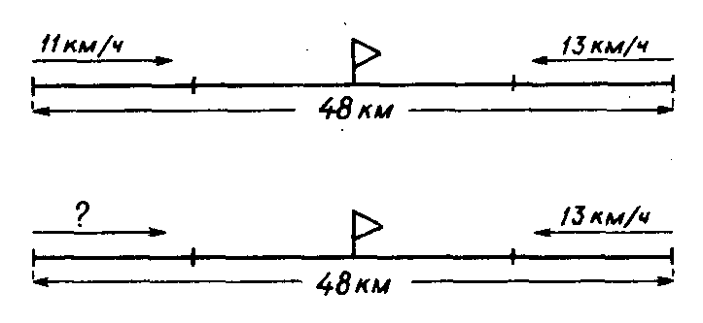
Задачи, обратные данной, ученики могут составить сами по преобразованным чертежам, которые выполняет учитель. Сначала искомым становится время движения до встречи, а затем скорость одного из велосипедистов. Вот эти измененные чертежи:
План решения той и другой задачи ученики могут составить сами. Решение лучше записать отдельными действиями. Затруднение обычно вызывает один из способов решения последней задачи (48:2=24, 24-13= 11). В этом случае, обращаясь к иллюстрации, надо показать, что в каждый час велосипедисты сближались на одинаковое расстояние, поэтому легко узнать, на сколько километров они сближались в час, выполнив деление (48:2=24), зная это и скорость одного из них, можно найти скорость другого (24—13=11).
Теперь полезно сравнить задачи, выявив сходное (все задачи на встречное движение, в них одинаковые величины) и различное (в первой задаче находили расстояние по известным скорости каждого велосипедиста и времени движения до встречи; во второй задаче находили время движения до встречи по известным расстоянию и скорости каждого велосипедиста; в третьей задаче находили скорость одного из велосипедистов по известным расстоянию, времени движения до встречи и скорости другого велосипедиста). Сравнив решения, ученики должны заметить, что каждую задачу можно решить двумя действиями, причем в этом случае первым действием находили, на сколько километров сближались велосипедисты в час, но при решении первой и второй задачи это находили сложением, а при решении третьей задачи — делением. Далее, как и в других случаях, на последующих уроках ученики решают задачи этих видов сначала под руководством учителя, а затем самостоятельно. Здесь так же, как и при решении других задач, полезно предлагать различные упражнения творческого характера. В частности, ставить вопросы вида: «Могли ли велосипедисты (теплоходы и т. п.) встретиться на середине пути? При каких условиях? Если велосипедисты после встречи продолжат движение, то какой из них приедет раньше к месту выхода другого велосипедиста, если будет двигаться с той же скоростью?»

2. Краткая запись
Краткая запись- представление в лаконичной форме содержания задачи, выполненное с помощью опорных слов, простых математических выражений, значения исходных величин, связей между ними, а также данными и искомыми величинами.
Это наиболее распространенный путь облегчения учащимся перехода от словесной модели к представлению ситуации, описанной в задаче. Но нередки случаи, когда при выборе арифметического действия ученик руководствуется только опорными словами, а не анализирует предложенную в задаче ситуацию. Таким образом, «краткая запись в определенных ситуациях не помогает, а скорее тормозит поиск решения, ...не дает возможности учащимся в необходимой мере представить себе жизненную ситуацию, отраженную в задаче, уяснить отношения между величинами в ней, зависимости между данным и искомым, а потому они механически манипулируют числами» [16]. Рассмотрим это на примере следующей задачи:
«У Бори было несколько слив. Когда он съел 6 слив, у него осталось 10 слив. Сколько слив было у Бори?».
Было - ?сл.
Съел - 6 сл.
Осталось - 10 сл.
Опорное слово «съел» говорит младшему школьнику о том, что количество слив уменьшилось, следовательно, надо производить вычитание (10-6=4 (ел.)).
Избежать ошибок подобного рода и помогает прием моделирования: ребенку предлагается составить модель другого вида, позволяющую проследить за количественными изменениями в задаче (чертеж, схему, рисунок, «дерево рассуждений»).

3. Таблица
Этот вид модели похож на краткую запись, но данные расставляются не по строкам к опорным словам, а структурируются в таблицу. Наиболее удачно применение таблицы при решении задач на тройку пропорциональных величин:
цена - количество - стоимость;
расход на 1 шт. - количество шт. - общий расход;
масса 1 шт. - количество шт. - общая масса;
скорость - время - расстояние;
производительность - время - выполненная работа.
Приведем пример составления таблицы к задаче на нахождение цены:
«Мама купила 4 метра шелка и 2 метра кружевного полотна. За всю покупку она заплатила 350 рублей. Сколько стоит 1 метр полотна, если 1 метр шелка стоит 50 рублей?».
 | Цена | Количество | Стоимость
Шелк  Кружевное полотно | 50 р. ?р. | 4м  2м | ?р.. } 350р.

4. Чертеж
Чертеж- условное изображение предметов, взаимосвязей между ними и взаимоотношения величин с помощью отрезков и с соблюдением определенного масштаба.
Чертеж как вид модели целесообразно применять при следующих условиях:
- наличие у детей определенных навыков вычерчивания отрезков заданной длины;
- удобные числовые данные в задаче, позволяющие начертить отрезок заданной длины.
Ученики должны усвоить поэтапное выполнение чертежа.
Рассмотрим этапы построения чертежа на примере задачи № 3 (2-й («1-4») класс, с. 36):
«Когда шланг длиной 5 метров удлинили на несколько метров, то получился шланг длиной 8 метров. На сколько метров удлинили шланг?».
- Какой длины был сначала шланг? (5 метров.)
- Какой длины вычерчиваем первый отрезок? (5 сантиметров.)

- Что произошло со шлангом? (Увеличился на несколько метров.)
- Как изменится отрезок? (Увеличится на несколько сантиметров.)
- Какой длины стал шланг? (8 метров.)
- А какой длины станет наш отрезок? (8 сантиметров.)
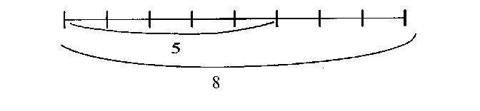
- Отметим на чертеже, насколько увеличился наш отрезок.
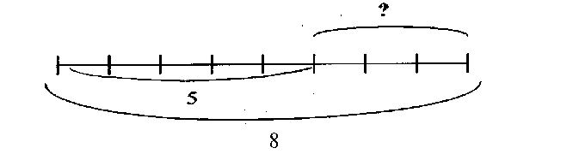
- Что нужно узнать в задаче? Как на нашей модели отмечено искомое?
Далее выбирается арифметическое действие.

5. Схема
Схема - это чертеж, на котором все взаимосвязи и взаимоотношения величин передаются приблизительно, без соблюдения масштаба.
Схема является наиболее предпочтительной моделью при решении задач по ряду причин:
1) она исключает пересчет (как и чертеж);
2) может быть использована при решении задач со сколько угодно большими числами;
3) может применяться при решении задач с буквами;
4) достаточно конкретна и полностью отражает внутренние связи и количественные отношения в задаче;
5) позволяет подняться на достаточно высокую ступень абстрактности: не отражает никаких отношений, кроме количественных;
все второстепенные детали опущены;
выбор действия производится без учета главного слова, а только исходя из логики происходящих изменений, которые отражены в модели;
6) внешняя схожесть схем подчеркивает однотипность рассуждений при поиске решения задач;
7) способствует формированию общего способа действия в задачах одного типа.
Авторы традиционного учебника предлагают знакомить учеников со схемой в 3-м («1-4») классе. Пример - на с. 64 в задаче № 1 (учебник М. И. Моро «Математика 3 (1-4), ч. 1»).
На мой взгляд, знакомить учащихся со схемой можно уже во 2-м («1-4») классе, так как подбор задач в данном классе позволяет применять указанную модель, сделать эту работу интересной и продуктивной (на материале обратных задач, при решении задачи разными способами и т. д.).
Построение учащимися разных схем к одной и той же задаче ведет к различному ходу рассуждений и, следовательно, разным способам решения задачи.
Например, в задаче № 3 (2-й («1-4») класс, с. 100) ученики могут найти два способа построения схемы и, следовательно, два способа решения задачи:
«У Зины было 20 р. и 50 р. Она истратила 40 р. Сколько денег осталось у Зины?».
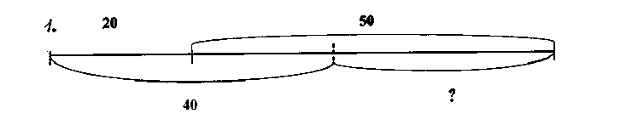
Ход рассуждения по данной модели: (20+50)-40=30 (р.).
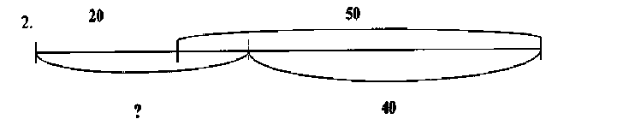
Ход рассуждения по другой модели:
(50-40)+20=30 (р.).

6. Блок-схема
Этот вид модели еще называют «виноградная гроздь», «дерево рассуждений» (последнее название принято и в моем классе).
Некоторые методисты не выделяют блок-схему как отдельную модель. На мой взгляд, это неверно, так как при составлении модели в виде блок-схемы используются приемы, отличающиеся от приемов составления моделей других видов.
Во-первых, разбор задачи начинается с вопроса (то есть аналитическим способом), что подразумевает выбор «двух числовых значений одной или разных величин таким образом, чтобы дать ответ на вопрос задачи». Применение же моделей других видов допускает рассуждение и синтетическим (то есть отданных - к вопросу задачи) или аналитико-синтетическим способом (соединение двух предыдущих способов).
Во-вторых, в блок-схеме нет опорных слов, на которые можно ориентироваться при выборе действия (как в краткой записи).
В-третьих, отсутствует зрительный ориентир для сравнения величин между собой (как при работе со схемой и чертежом).
В-четвертых, ребенок ориентируется только на взаимоотношения и взаимосвязи, описанные в задаче.
Составление блок-схемы сопровождается обязательным поэтапным анализом. Рассмотрим это на примере задачи № 7 (2-й («1-4») класс, ч. 1, с. 40):
«В саду собрали 26 корзин слив, груш на 6 корзин больше, чем слив, а яблок на 5 корзин больше, чем груш. Сколько корзин яблок собрали в саду?».
Учащиеся знают, что числовые данные (известные и неизвестные) обозначаются в кругах.
-Что требуется найти в задаче? (Количество корзин с яблоками.) Начинаем построение блок-схемы с неизвестного.
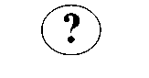
-Что нужно знать, чтобы найти количество корзин с яблоками? (Количество корзин с грушами.) Как связаны между собой яблоки и груши? (Яблок на 5 корзин больше, чем груш.)
- Как мы обозначим в модели количество груш? (Знаком вопроса, потому что оно неизвестно.)
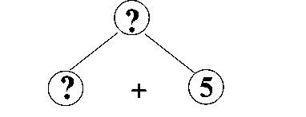
- Что нужно знать, чтобы ответить на следующий вопрос: Сколько было груш ? (Количество слив.)
- Как связаны между собой груши и сливы? (Груш больше на 6 корзин, чем слив.)
- А количество слив нам известно? (Слив - 26 корзин.)
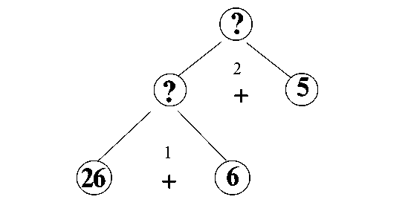
- Не забудем расставить порядок действий в модели.

Анализ различных способов решения текстовых задач на уроках математики в начальных классах
Рассмотрим задачу, решающуюся несколькими способами:
«В зале 8 рядов стульев, по 12 стульев в каждом ряду. В зал пришли ученики из двух классов, по 42 ученика в каждом. Хватит ли стульев для учеников? Если останутся незанятые, то сколько?»
Используя разбор задачи от данных к вопросу, дети легко получили решение, рассуждая следующим образом: «Зная, что в зале 8 рядов по 12 стульев в каждом ряду, найдем, сколько всего стульев в зале: 12⋅8=96. Теперь определим, сколько стульев будет занято, т. е. узнаем, сколько учеников в двух классах. Столько же будет занято и стульев: 42⋅2= 84. Сравним теперь число всех стульев - 96 и число стульев, которые займут ученики двух классов, - 84. 96>84, значит, стульев хватит. 96—84=12. 12 стульев останутся незанятыми».
Чтобы отыскать другие способы решения, я предложила детям представить, как могли ученики двух классов войти в зал и в соответствии с этим дополнить условие задачи. Рассуждая, сопоставляя, дети отыскали три способа решения. И эти три способа записали в тетрадь:
II способ
1) 2.8=96
2) 96-42=54
3) 54—42=12
О т в е т. 12 стульев останутся незанятыми.
Вначале свои места заняли ученики одного класса, а затем другого.
III способ
Всех учащихся рассадили так, чтобы все места в ряду были заняты, т. е. в каждом ряду было по 12 человек:
1) 42⋅2=84 — места займут ученики двух классов;
2) 84:12= 7 — рядов займут ученики двух классов;
3) 8-7= 1 — ряд или 12 стульев останутся незанятыми.
Ответ: 12 стульев останутся незанятыми.
IV способ
Стулья в зале распределили поровну между классами, т. е. по 48. Поэтому сначала узнаем, сколько незанятых стульев осталось у каждого класса.
1) 12⋅8== 96 — всего стульев в зале;
2) 96:2=48—стульев для каждого класса;
3) 48-42== 6 — незанятых стульев у каждого класса;
4) 6•2== 12 — всего незанятых стульев. Ответ: 12 стульев останутся незанятыми.
Дети были удивлены, что задача имеет столько способов решения, и довольны, что нашли их. Но когда я сказала, что эта задача имеет еще столько же и даже больше решений, удивлению не было границ. Ребятам захотелось тут же отыскать их, но поскольку урок подходил к концу, они попросили остаться после уроков, чтобы в тот же день попытаться выявить все способы.
На этом дополнительном занятии опиралась на способных ребят, вовлекала их в самостоятельный поиск, предлагая им представить, как еще можно рассадить учеников: чтобы все ряды заполнялись учениками равномерно и каждый ряд был хотя бы частично занят; чтобы все места в рядах были заняты; чтобы оба класса рассаживались одновременно; рассаживались порознь; чтобы для каждого класса выделялось поровну мест в зале или поровну (по 6) в каждом ряду
Чтобы дети лучше могли представить все ситуации, на доске нарисовали 8 рядов, по 12 кружков в каждом ряду.
Вот какие решения мы нашли, причем некоторые способы отыскали сами дети.
V способ
1) 42:12=3 (ост. 6)—3 ряда занято, оставшихся 6 учеников посадили в 4-й ряд;
2) 12-6= 6 —учеников из другого класса тоже посадили в 4-й ряд;
3) 42-6= 36 — учеников остается посадить на другие ряды;
4) 36:12=3 —еще 3 ряда займут ученики другого класса;
5) 4+3= 7—рядов занято;
6) 8-7 = 1 — ряд или 12 стульев не заняты.
Ответ: 12 стульев останутся незанятыми.
VI способ
1) 42:12=3 (ост. 6)—3 ряда занято, 6 учеников не посажено;
2) 42+6== 48—учеников осталось посадить;
3) 48:12== 4—ряда займут оставшиеся ученики;
4) 4+3== 7—рядов занято;
5) 8-7= 1 — ряд или 12 стульев не занято.
VII способ
1) 8:2== 4 — ряда для каждого класса;
2) 12 • 4= 48 — стульев выделили для каждого класса;
3) 48-42== 6—стульев остается незанятыми в каждой части зала, выделенной каждому классу;
4) 6-2== 12—стульев останутся незанятыми.
VIII способ
1) 42⋅2= 84—ученика нужно посадить;;
2) 84:8== 10 (ост. 4) — 10 учеников в каждом ряду и 4 учеников пока не посадили, если будем сажать поровну на каждый ряд;
3) 12-10== 2 — по 2 стула осталось незанятыми в каждом ряду;
4) 2-8== 16—всего 16 стульев осталось после того, как рассадили по 10 учеников в каждом ряду;
5) 16-4== 12 — стульев остались незанятыми, после того как 4 оставшихся учеников посадили на места из оставшихся 16;
IX способ
1) 12-8== 96—всего стульев в зале;
2) 96:42=2 (ост. 12)—2 класса можно посадить и 12 мест останутся незанятыми.
Х способ
1) 12:2=6 — по 6 стульев в ряду выделили для класса, если будем рассаживать на каждый ряд поровну учеников из одного и другого класса;
2) 42:6== 7 — рядов займет каждый класс;
3) 8—7== 1 — ряд или 12 стульев останутся незанятыми
Дети просто были потрясены таким обилием способов. И поскольку ситуация задачи несложна для представления (тем более что на рисунке на доске показывали, как они «рассаживают» учеников), записывали мы только некоторые способы с самой короткой записью. Остальные выполняли устно с показом на рисунке, определяли самый рациональный способ.
Потом оказалось, что эта задача имеет еще по крайней мере, четыре способа решения. Приведем один из них.
XI способ
1) 42-2 ==84—ученика в двух классах и 84 стула нужно для всех;
2) 96:84= 1 (ост. 12) — 1 раз по 84 стула содержится в зале и 12 стульев останутся незанятыми.
Работа по отысканию разных способов решения задач так заинтересовала детей, что если даже на уроке не планировалось решение задач несколькими способами, учащиеся самостоятельно находили их. Всегда были дети, которые стремились решить задачу нетрадиционным способом.
Рассмотрим несколько задач, решаемых по системе Л.В.Занкова арифметическим и алгебраическим способом:
Задача №1
"Из 560 листов бумаги сделали 60 тетрадей двух сортов. На каждую тетрадь первого сорта расходовали по 8 листов, а на каждую тетрадь второго сорта - по 12 листов. Сколько сделали тетрадей каждого сорта?" К задаче даны два указания:
1. Решить задачу алгебраическим способом.
2. Предложить свое задание к задаче.
Следуя указанию учебника, учитель подводит учащихся к составлению уравнения, рассуждая примерно так: "Обозначим буквой х - число тетрадей первого сорта, тогда тетрадей второго сорта будет (60 - х). Известно, что на тетрадь первого сорта расходовали 8 листов, значит, (8х) листов расходовали на тетради первого сорта. На тетрадь второго сорта расходовали 12 листов. Следовательно, на тетради второго сорта израсходовано 12 (60-х) листов. Теперь можно найти, сколько всего листов израсходовано:
(8х + 12 (60-х), а это по условию равно 560. Составим уравнение: 8х + 12 (60 - х) = 560. Используя дистрибутивный закон (правило умножения числа на разность), дети записывают уравнение: 8х + 720 - 12х = 560.
И если составление уравнения не вызывает затруднений у учащихся, то при его решении возникают определенные трудности.
Действительно, действия с отрицательными числами будут изучаться позднее, а решение требует выполнения операций над ними.
Приведем образец решения уравнений.
8х+ 12 (60-х) =560
8х+720-12х=560
8х + 720 - 720 - 12х = 560 - 720 (из обеих частей уравнения вычли по 720)
8х- 12х =-160
(8 - 12)х = - 160 (применили дистрибутивный закон умножения относительно вычитания, вынесли неизвестное число х за скобки)
-4х=-160
х=(-160):(-4)
х=40
Итак, чтобы найти неизвестное число, нужно обе части уравнения разделить на (- 4), т.е. необходимо провести операции с отрицательными числами, а понятие об отрицательном числе будет изучаться позднее.
Чтобы избежать этого, учитель может попытаться решить это уравнение следующим образом:
8х+ 12(60-х)=560
8х+720- 12х =560
8х+720+12х-12х=560+12х прибавим 12х
8х+720=560+ 12х
8х - 8х + 720 = 560 + 12х - 8х вычитаем из обеих частей 8х
720 = 560 + (12 - 8)х выносим за скобки х
720 - 560 = 560 - 560 + 4х вычитаем из обеих частей 560
160=4х
х= 160:4
х=40
Согласитесь, что подобные рассуждения слишком громоздки и затруднительны. Зная это, учитель подводит учащихся к другому уравнению, решение которого легче и понятнее детям. Рассуждения примерно таковы: "Пусть х - число тетрадей второго сорта. Тогда (60-х) - число тетрадей первого сорта. На тетради второго сорта пошло 12х листов, а на тетради первого -8 (60 - х) листов. На все тетради пошло 12х + 8 (60 - х) листов бумаги. По условию задачи это равно 560 листам". Составляем уравнение:
12х+8 (60-х) =560
12х+480-8х=560
12х-8х =560-480
(12-8)х=80
4х=80
х = 80 : 4
х=20
Ответ: 20 тетрадей второго сорта, 40 тетрадей первого сорта (60 - 20 = 40).
Рассуждения учителя и учащихся могут быть примерно такими: "Предположим, что все тетради были тетрадями первого сорта. Тогда потребовалось бы 8 • 60 = 480 листов бумаги. Но в условии задачи сказано, что пошло 560 листов, т.е. израсходовано больше, чем предположили, на 80 листов (560 - 480 = 80) за счет того, что были тетради другого сорта, на которые шло по 12 листов. На одну тетрадь второго сорта расходовали больше на 4 листа. Итак, на все тетради второго сорта израсходовали на 80 листов больше, а на каждую тетрадь - на 4 листа больше. Это значит, тетрадей второго сорта будет столько, сколько раз укладывается 4 в числе 80: 80:4 = 20 (тетрадей). Чтобы найти число тетрадей первого сорта, нужно из 60 вычесть 20". Затем записывается решение задачи:
1)80-60=480
2) 560 - 480 = 80
3) 12-8=4
4) 80 : 4 = 20
5) 60 - 20 = 40
Второй арифметический способ решения основан на предположении, что все тетради были второго сорта.
Аналогичные рассуждения приводят к решению:
1) 12 • 60 = 720 тетрадей
2) 720 - 560 = 160 тетрадей
3) 12-8 =4 тетради
4) 160 : 4 = 40 тетрадей
5) 60 - 40 = 20 тетрадей
Ответ: 40 тетрадей первого сорта, 20 тетрадей второго сорта.
Возможны и другие способы решения задачи. Например:
1) 12.60=720
2)720-560= 160
3)12-8=4
4) 160:4=40
5) 8 • 40 = 320
6)560 - 320 = 240
7)240: 12=20
Задача №2
«На запасных путях стояло 2 железнодорожных состава. В первом составе было на 12 вагонов больше, чем во втором. Когда от каждого состава отцепили по 6 вагонов, в первом оказалось в 4 раза больше вагонов, чем во втором. Сколько вагонов было в каждом составе?»
К данной задаче даны три указания: 1) решить задачу алгебраически; 2) найти среди решенных раньше задач похожую на данную решением; 3) составь свою задачу, которая будет иметь такое же решение.
При решении задачи алгебраическим способом учащиеся обозначают буквой х - число вагонов в первом составе, тогда во втором составе число вагонов (х - 12). В задаче сказано, что от каждого состава отцепили по 6 вагонов. Во втором составе оказалось (х - 18) вагонов, а в первом (х - 6) вагонов. В первом составе в 4 раза больше вагонов, чем во втором.
Составим уравнение: х - 6 = 4 (х - 18). При решении уравнения у учащихся появляются затруднения, связанные с тем, что возникает необходимость в выполнении действий с отрицательными числами:
х - 6 = 4х- - 72
х - 4х = - 72 + 6
- 3х = - 66
х = (- 66): (- 3)
х=22
Чтобы избежать таких недоразумений, учитель предлагает на основе изученных свойств числовых равенств (вернее, равносильности уравнений) неизвестное перенести в правую часть уравнения:
х- 6=4 (х- 18)
х - 6 = 4х - 72
- 6 = 4х - х - 72
-6 =(4-1) х-72
- 6 = Зх - 72
- 6 + 72 = Зх
72 - 6 = Зх
66=3х
х=22
Как видим, решение уравнения вызывает затруднения у учащихся, и, предвидя это, учитель в процессе рассуждения подводит детей к уравнению, решение которого проще:
4 (х- 18)= х-6
4х - 72 = х - 6
4х-х-72=х-х-6
(4- 1) х-72 =-6
Зх = 72 - 6
х = 66 : 3
х = 22 (вагона в первом составе)
Ответ: в первом составе - 22 вагона, во втором - 10.
Обозначив буквой х число вагонов второго состава, в процессе рассуждении можно получить уравнение:
4 (х - 6) = х + 6
4х - 24 = х + 6
Зх = 6 + 24
Зх=30
х= 10
Таким образом, можно с уверенностью сказать, что при решении задач алгебраическим способом учителю необходимо продумать, какое неизвестное обозначить буквой, и подвести учащихся к уравнению, решение которого будет проще и понятнее для них.
Выполнение второго задания, предложенное автором, для данной задачи сводится к отысканию (узнаванию) среди решенных похожей задачи, что отнимает много времени и недостаточно эффективно с точки зрения развития умственных способностей.
Третье задание (составить задачу, похожую на данную) преследует такую же цель, как и второе.
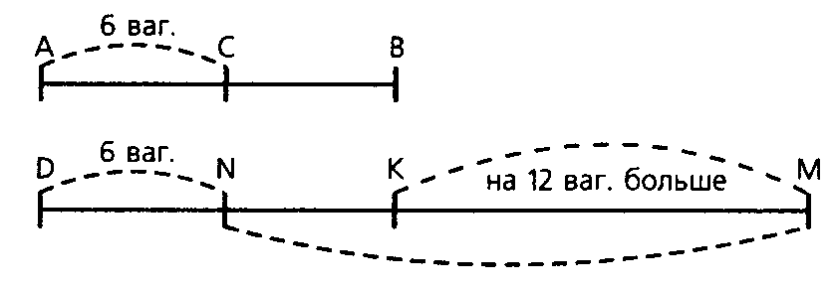
Думается, в данном случае целесообразно решить задачу арифметическим способом. Для осознанного поиска решения задачи необходимо проиллюстрировать задачную ситуацию с помощью чертежа. Например, изобразить число вагонов второго состава отрезком АВ. От состава отцепили 6 вагонов (показываем на чертеже). Оставшееся число вагонов будет соответствовать отрезку СВ.
В задаче сказано, что вагонов осталось в первом составе в 4 раза больше, чем во втором. Значит, числу оставшихся вагонов первого состава будет соответствовать отрезок в 4 раза больше, чем отрезок СВ (показываем на чертеже отрезок ММ). Первоначально в первом составе было на 6 вагонов больше (показываем на чертеже). DN -отрезок, соответствующий 6 вагонам, тогда ОМ соответствует числу вагонов первого состава).
Рассматривая чертеж, необходимо обратить внимание детей на то, что отрезку КМ соответствует 12 вагонов. В задаче сказано "на 12 вагонов больше", и эти 12 вагонов приходятся на три равные части, каждая из которых равна отрезку СВ (числу вагонов, оставшихся во втором составе).
После такой наглядной интерпретации задачи дети самостоятельно записывают решение и поясняют каждое выполняемое действие:
1)4-1=3 (на 3 части больше осталось вагонов в первом составе)
2) 12 : 3 = 4 (вагона осталось во втором составе)
3) 4 + 6 = 10 (вагонов было во втором составе)
4) 10 + 12 = 22 (вагона было в первом составе)
При сравнении способов решения учащиеся приходят к выводу, что арифметический способ легче и понятнее, чем алгебраический.
Интересным для учащихся будет и решение данной задачи методом перебора.
Прежде всего определим, с какого числа можно (да и нужно) начинать подбор чисел. В задаче сказано, что от каждого состава отцепили по 6 вагонов и при этом вагоны еще остались. Значит, вагонов в составе было больше шести. В задаче также сказано, что в первом составе осталось вагонов в 4 раза больше, чем во втором. Значит, осталось четное число вагонов (любое число, умноженное на четное, есть число четное). Если отцепили 6 вагонов (а 6 -число четное), значит, вначале было тоже четное число вагонов (сумма двух четных чисел есть число четное). Во втором составе на 12 вагонов меньше, а это значит, что и во втором составе четное число вагонов. Итак, для пробы будем брать следующие числа: 8, 10, 12 и т.д.
Пусть во втором составе было 8 вагонов, тогда в первом их было 20 (8 + 12 = 20). Когда от каждого состава отцепили по 6 вагонов, в первом оказалось 14(20-6=14), а во втором-2 (8 - 6 = 2). Проверяем, во сколько раз 14 больше, чем 2(14:2=7)-в7 раз. Это не соответствует условию задачи, так как число оставшихся вагонов первого состава должно быть в 4 раза больше, чем число вагонов второго состава. Пусть 10 число вагонов второго состава. Тогда число вагонов первого состава 22 (10 + 12 = 22).
От каждого отцепили по 6 вагонов: во втором осталось 4, в первом - 16 (10 - 6 = 4, 22 - 6 = 16). Проверяем, во сколько раз больше осталось вагонов в первом составе, чем во втором, и получаем 4(16:4=4), что соответствует условию задачи.
Ответ: в первом составе было 22 вагона, во втором — 10.

Проверочная контрольная работа по решению текстовых задач учениками 3 –го класса

В самостоятельной работе было 4 задания на использование вспомогательных моделей в процессе решения текстовых задач (Приложение 1).
Данная самостоятельная работа была проведена в конце опытного обучения. Дети показали следующие результаты (Таблица 1):
Таблица 1
Результаты проверочной самостоятельной работы по решению текстовых задач
№ | Параметр | 3 А класс
1 | Количество учащихся по списку | 22 (100%)
2 | Выполняли работу | 22 (100%)
3 | Выполнили всю работу без ошибок | 13 (59%)
4 | Ошиблись в задаче №1 | 3 (14%)
5 | Ошиблись в задаче №2 | 6 (27%)
 | - в построении модели | 2 (9%)
 | - в ходе решения | 3 (14%)
 | - в вычислении | 0 (0%)
 | - в формулировке ответа | 5 (23%)
6 | Ошиблись в задаче №3 | 2 (9%)
 | - в заполнении таблицы | 1 (5%)
 | - ходе решения | 1 (5%)
 | - в вычислении | 1 (5%)
 | - в формулировке ответа | 1 (5%)
7 | Ошиблись в задаче №4 | 7 (32%)
 | - в построении схемы | 5 (23%)
 | - в ходе решения | 3 (14%)
 | - в вычислении | 1 (5%)
 | - в формулировке ответа | 1 (5%)

Как сразу видно из таблицы, ученики показали хорошие результаты, более половины класса полностью справилась с работой, 9 ребят допустили в работе 1 или 2 ошибки. Учеников, допустивших ошибки в 3 и более задачах нет. При решении задач ученики использовали различные виды модели к одной и той же задаче. Например: к задаче №2 и № 4 дети строили чертёж и краткую запись. С так называемой задачей повышенной сложности почти все дети справились, построив к ней правильный чертёж или краткую запись. Причём, как чертёж, так и краткая запись оказались действенными при решении задачи. Правда, чтобы составить краткую запись к задаче №4, надо было совершить глубокий анализ задачи.
Из данного анализа можно сделать следующие выводы: использование разнообразных упражнений на построение вспомогательных моделей при решении текстовых задач оказало положительное влияние на развитие операций логического мышления, а также на формирование умения решать текстовые задачи, что видно из самостоятельной работы. Но эту работу необходимо целенаправленно продолжать внедрять, чтобы достичь устойчивых результатов не только в выполнении заданий со вспомогательными моделями, но и в других видах заданий, а также по другим предметам.

О некоторых результатах работы по моделированию на уроках математики
После систематической работы на данном этапе учащиеся добились следующих результатов:
изучили шесть видов моделей (рисунок, краткую запись, схему, чертеж, таблицу, блок-схему);
научились применять в одной и той же задаче несколько видов моделей (с целью выбора каждым учеником наиболее понятной ему модели);
сравнивать несколько моделей между собой (с целью выбора наиболее рациональной);
выбирать из множества изученных моделей наиболее подходящую к предложенной задаче (ориентируясь на числовые данные, возможность отнести задачу к тому или иному типу);
анализировать, дополнять или упрощать предложенные модели.
На основе моих наблюдений за детьми в процессе этой деятельности я пришла к некоторым выводам.
После систематической работы над всеми шестью видами моделей в классе спонтанно произошло деление учащихся на три группы по предпочтению моделей текстовых задач того или иного типа: «слабые» используют, как правило, рисунок, краткую запись, реже - таблицу; «средние» в зависимости от типа задачи применяют рисунок, краткую запись, таблицу, чертеж, схему; «сильные» смело приступают к блок-схеме, используя и другие виды моделей.
Но все ученики без исключения не боятся самостоятельно начать анализ задачи; в случае неудачи они, используя другую модель, анализируют задачу вновь. Следовательно, моделирование помогает вооружить ребенка такими приемами, которые позволяют ему при самостоятельной работе над задачей быть активным, успешным, не бояться трудностей. Каждый, не сравнивая себя с другими, выбирает собственный путь рассуждения, моделирования и, следовательно, решения задачи.
Список литературы

1. Акимов М. К, Козлова В. Т. Психологическая коррекция умственного развития школьников. М.: Академия, 2000.
2. Артемов А. К. Обучение математике в 1 классе. Программа развивающего обучения. Пенза, 2005.
3. Артемов А. К. Теоретико-методические особенности поиска способов решения математических задач//Начальная школа. 1998. № 11, 12.
4. Артемов А. К. Формирование обобщенных умений решать задача//Начальная школа. 1992. № 2.
5. Бородулъко М. А., Стойлова Л. П. Обучение решению задач и моделирование// Начальная школа. 1996. № 8.
6. Волкова С. К, Столярова Н. Н. Развитие детей на уроках математики// Начальная школа. 1991. № 7.
7. Лавриненко Т. А. Задания развивающего характера по математике. Саратов: Лицей, 2005.
8. Лавриненко Т. А. Как научить детей решать задачи: Методические рекомендации для учителей начальных классов. Саратов: Лицей, 1999.
9. Малыхина В. В., Байрамукова П. У. Схематический рисунок при решении задач//Начальная школа. 1998. № 11, 12.
10. Матвеев Н. А. Использование схемы при обучении учащихся решению задач//Начальная школа. 1998. № 11, 12.
11. Медведская В. Н. Формирование у первоклассников умения работать над задачей//Начальная школа. 1993. № 10.
12. Пестерева К. А. Система работы над задачей//Начальная школа. 1998. № 11, 12.
13. Практическая психология образования/Под ред. И. В. Дубровиной. М.: ТЦ «Сфера», 2000.
14. Семья Ф. Совершенствование работы над составными задачами//Начальная школа. 1991. № 5.
15. Смирнова С. И. Использование чертежа при решении простых задач// Начальная школа. 1998. № 5.
16. Халуповский М. Д. Одна из форм краткой записи//Начальная школа. 1993. №12.
17. Царева С. Е. Виды работ с задачами на уроках математики//Начальная школа. 1990. № 10.
18. Царева С. Е. Обучение решению задач//Начальная школа. 1997. № 11.
19. Царева С. Е. Различные способы решения текстовых задач//Начальная школа. 1991. №2.
20. Шикова Р. Н. Работа над текстовыми задачами//Начальная школа. 1991. №5.

